Международный онлайн - урок географии
22 октября учащиеся общеобразовательных учреждений Кузнецкого района были слушателями первого Международного онлайн-урока географии, посвящённый 200-летию открытия Антарктиды экспедицией Ф. Беллинсгаузена и М. Лазарева.
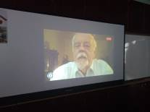
В прямом эфире с ребятами общались: директор Департамента экспедиционной деятельности и развития туризма Русского географического общества Сергей Чечулин, почётный полярник, Герой России, генерал-лейтенант Николай Гаврилов, председатель Исполкома Бессмертного полка России Артём Хуторской, капитан парусника "Паллада" Николай Зорченко, дважды побывавший в Антарктиде режиссёр Евгений Барханов, участники научной экспедиции с антарктической станции "Восток", представители Русского дома из Морского музея города Ушуайя (Аргентина), председатель Российского союза ветеранов, генерал армии Михаил Моисеев.
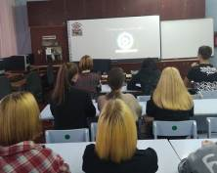
Во время урока школьники посмотрели фрагменты документальных фильмов "Меридианы истории. Памяти первых", "Русская Антарктида. История в продолжении" и "Полюс относительной недоступности", "Арктика-Антарктика. Остановка по требованию".
Ребята узнали об истории великого географического открытия и о том, что происходит на антарктических научных станциях сегодня — о современных полярниках, лётчиках, которые, рискуя жизнью, летают в Антарктиду в любую погоду .

